ESCUELA COLOMBIANA DE INGENIERÍA
DESARROLLO ORIENTADO POR OBJETOS
Herencias e Interfaces.
2026-1 — Laboratorio 3/6
OBJETIVOS
Desarrollar competencias básicas para:
1. Aprovechar los mecanismos de la herencia y de interfaces.
2. Organizar las fuentes en paquetes.
3. Usar la utilidad jar de java para entregar una aplicación.
4. Extender una aplicación cumpliendo especificaciones de diseño, estándares y verificando su corrección. 5. Vivenciar las prácticas XP :
Codign.Code must be written to agreed standards.
Testing. Code the unit test first.
6. Utilizar los programas básicos de java (javac, java, javadoc, jar), desde la consola.
ENTREGA
Incluyan en un archivo .zip los archivos correspondientes al laboratorio. El nombre debe ser los apellidos de los dos miembros del equipo ordenados alfabéticamente y separados por un guion. (Casallas-Duarte) Publiquen el avance al final de la sesión y la versión definitiva en la fecha indicada, en los espacios corres pondientes.
CONTEXTO
Reto: Desarrollar un simulador para Forest Fire Model
El Forest Fire Model fue introducido como un autómata celular para estudiar auto-organización y criticidad en sistemas dinámicos. [SIMULADOR]  Nuestro sistema Forest Fire será un bosque en el que se encuentran árboles, fuego y fuentes de agua. Todos representados en una cuadricula bidimensional. El bosque se modifica en una secuencia de pasos discretos (tics). En cada paso cada agente (árbol, fuego, agua) actúa en orden de izquierda a derecha y de norte a sur. | 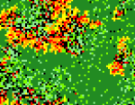

PARTE I. Conociendo el proyecto
A Revisando línea base [En lab03.doc ]
1. En el directorio descarguen los archivos contenidos de forest.zip. Revisen el código: (a) ¿Cuántos paquetes tiene? (b) ¿Cuál es el propósito del paquete presentación? (c) ¿Cuál es el propósito del paquete dominio?
- Tiene 2 paquetes.
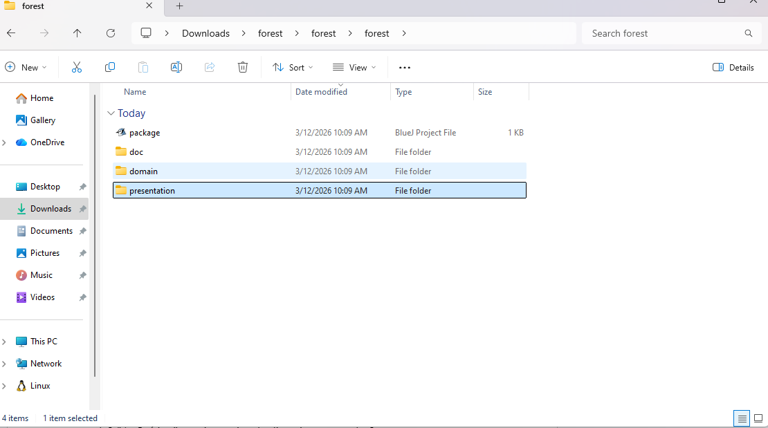
- El paquete de presentación tiene un archivo .java que es de tipo GUI que es de interfaz gráfica del usuario.
- El paquete de domain es el código, el núcleo que da las reglas.
2. Revisen el paquete de dominio, (a)¿Cuáles son los diferentes tipos de componentes de este pa quete? (b) ¿Qué implica cada uno de estos tipos de componentes?
- Tiene dos clases concretas, una clase abstracta y una interfaz
- La interfaz se usa para implementar métodos en las clases, la clase abstracta es un esqueleto para extensión de las otras clases.
3. Revisen el paquete de presentación, (a) ¿Cuántos componentes tiene? (b) ¿Cuántos métodos públicos propios (no heredados) ofrece?
- Tiene un único componente clase concreta.
- gettheForest(), y main(String[] args).
4. Para ejecutar un programa en java, (a) ¿Qué método se debe ejecutar? (b) ¿En qué clase se encuentra?
Deben ejecutar la aplicación java, no crear un objeto como lo veníamos haciendo
- Se debe ejecutar el main.
- Se encuentra en el ForestGUI.
5. Ejecuten el programa. (a) ¿Qué funcionalidades ofrece? (b) ¿Qué hace actualmente? (c)¿Por qué? 1
- Ofrece un boton en la parte inferior llamado TicTac.
- Actualmente no hace nada
- Por que aun no esta implementado.
B Realizando ingeniería inversa. Arquitectura General [En lab03.doc forest.astah ]
1. Consulten el significado de las palabras package e import de java. (a) ¿Qué es un paquete? (b)¿Para qué sirve? (c)¿Para qué se importa? (d) Expliquen su uso en este programa.
- Un paquete es un contenedor que agrupa clases e interfaces relacionadas.
- Para evitar conflictos de nombres, tener un mejor y mantenible codigo .
- Se usa para llamar diferentes clases o paquetes para no tener que llamarlos por su nombre completo cada vez.
- Se usa para poder conocer que es un Forest y un Thing.
2. Revisen el contenido del directorio de trabajo y sus subdirectorios. Describan su contenido. (a) ¿Qué coincidencia hay entre paquetes y directorios?
- Es el mismo contenido
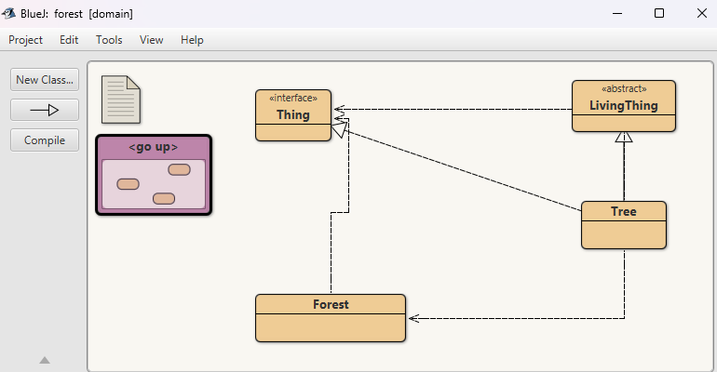
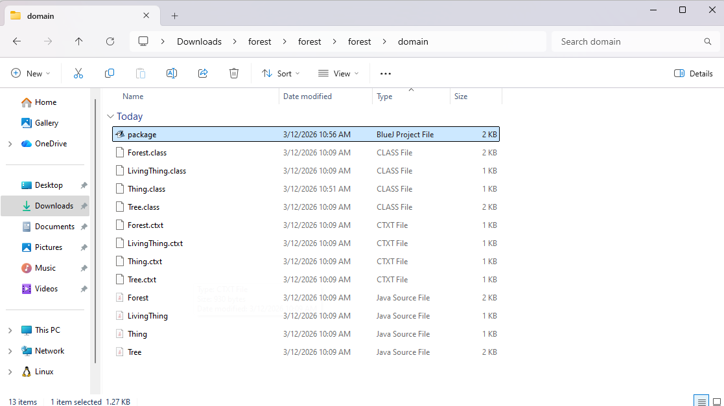
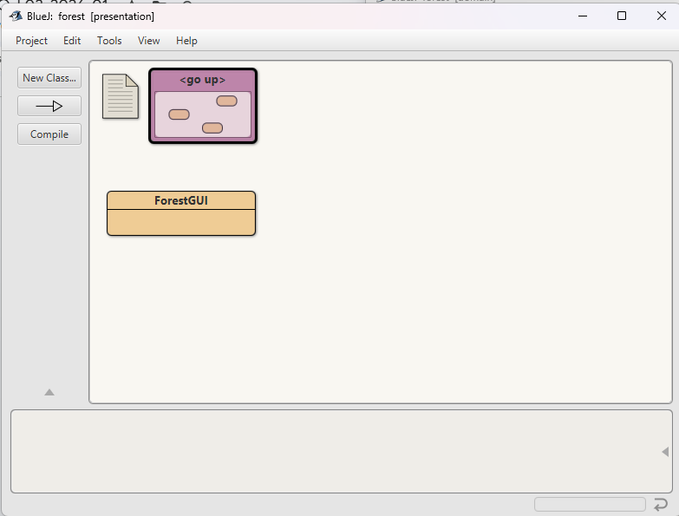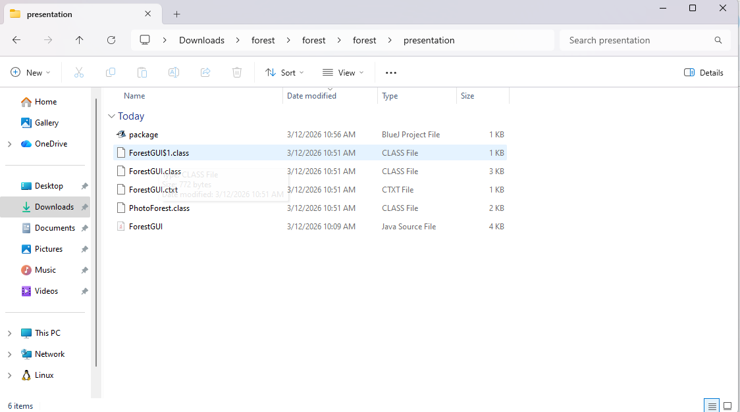
3. Adicionen al diseño la arquitectura general con un diagrama de paquetes en el que se presente los paquetes y las relaciones entre ellos. Consulte la referencia en Moodle.
En astah, crear un diagrama de clases (cambiar el nombre por Package Diagram0)
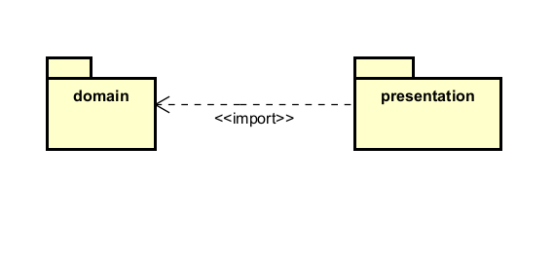
C Realizando ingeniería inversa. Arquitectura detallada [En lab03.doc forest.astah ]
1. Para preparar el proyecto para MDD. Completen el diseño detallado del paquete de dominio. (a) ¿Qué componentes hacían falta?
- Hacían falta los componentes de Tree y Thing.
2. Completen el diseño detallado del paquete de presentación. (a) ¿Por qué hay dos clases y un archivo .java?
- Por qué la clase PhotoForest es una clase auxiliar, ademas esta no es public.
3. Adicione la clase de pruebas necesaria para BDD en un paquete independiente de test. (No lo adicione al diagrama de clases) (a) ¿Qué clase debe importar? (b) ¿Por qué?
- Para hacer las pruebas deberia importar el paquete de dominio y las librerias unit.
- Porque necesito dominio para evaluarlo y ver si su logica funciona correctamente
PARTE II. Desarrollando el proyecto
Para desarrollar esta aplicación vamos a considerar algunos ciclos.
A Ciclo 1. Iniciando con árboles [En lab03.doc forest.astah *.java ]
(NO OLVIDE BDD – MDD)
1. Estudie la clase Forest . (a) ¿Qué tipo de colección usa para albergar cosas? (b)¿Puede tener árboles ? (c) ¿Por qué?
- La clase forest utiliza un array de dos dimensiones.
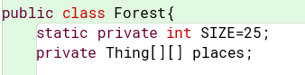
- Si, si puede tener árboles.
- Por que los arboles implementan Things.
2. Estudie el código asociado a la clase Tree , (a) ¿de qué color es? (b) ¿qué forma usa para pintar se? (c) ¿cuándo cambia de color ? (d) ¿qué componentes definen la clase Tree ? Justifique sus respuestas.
- Es color Pink, porque en el constructor en la definicion de el color es PINK
- Si revisamos usa en shape ROUND, por lo que lo hace un círculo.
- Dependiendo de cuantos tictac tenga ejecutados, lo hace por módulos (el residuo de la división) de 4.
- Lo define la clase abstracta LivingThing y la interfaz Thing.
3. Tree por ser un LivingThing , (a) ¿qué atributos tiene? (b)¿qué puede hacer (métodos)? (c) ¿qué decide hacer distinto (sobre-escritura)? (d) ¿qué no puede hacer distinto (métodos finales)? (e) ¿qué debe aprender a hacer (métodos abstractos)? Justifique sus respuestas.
- Por ser un LivingThing hereda years, y de ella misma energy.
- puede usar step, getEnergy() y isLivingThing().
- en el codigo original no hay ningun override.
- step(), getEnergy(), isLivingThing().
- No hay nada para implementar
4. Por comportarse como un Thing , (a) ¿qué sabe hacer? (b) ¿qué decide hacer distinto? (c) ¿qué no puede hacer distinto? (d) ¿qué debe aprender a hacer? Justifique sus respuestas.
- shape(), getColor(), isOnlyThing().
- shape() y getColor().
- No puede cambiar las constantes.
- debe hacer el metodo ticTac().
5. De acuerdo a lo anterior un Tree , (a) ¿Cómo actúa?
- Un arbol cambia de color y si se queda sin energia, muere.
6. Ahora vamos a crear dos árboles en diferentes posiciones (10,10) (15,15) , llámelos beard y soul , usando el método someThing s. Ejecuten el programa, (|(a) ¿Qué pasa con los árboles ? (b)¿Por qué? (c) Capturen una pantalla significativa.
- Se crean, y los dos son de color rosa, pero no cambian de color aunque les oprimamos ticTac
- Por que aun no esta implementado.

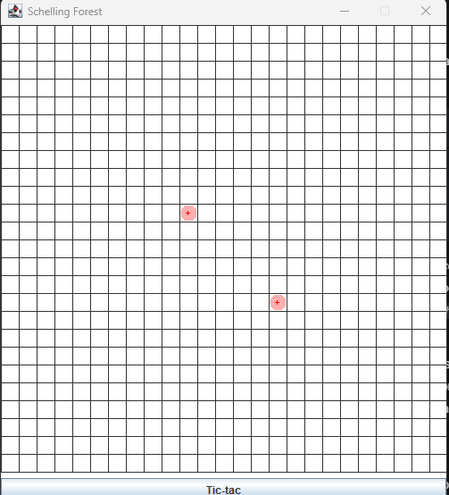
7. Diseñen, construyan y prueben el método llamado ticTac() de la clase Forest .
8. (a) ¿Cómo quedarían beard y soul después de 4.7,10 y 12 tic-tac? Ejecuten el programa. Capturen pantallas significativas en los momentos correspondientes. (b)¿Es correcto?

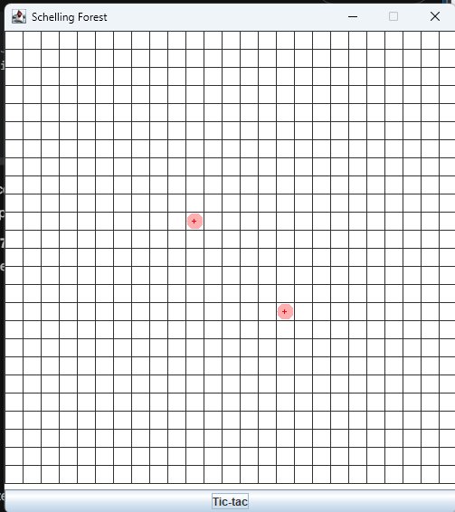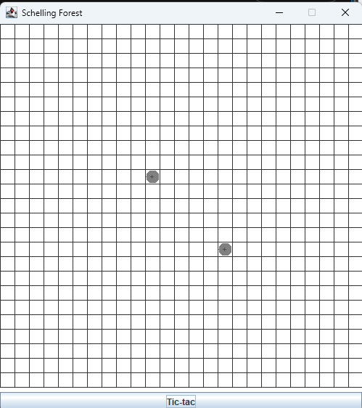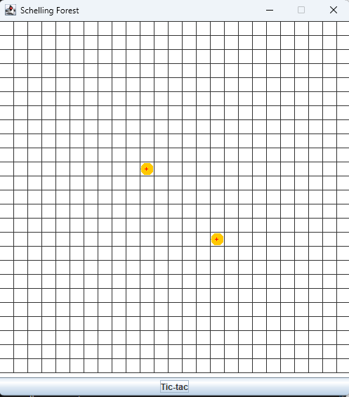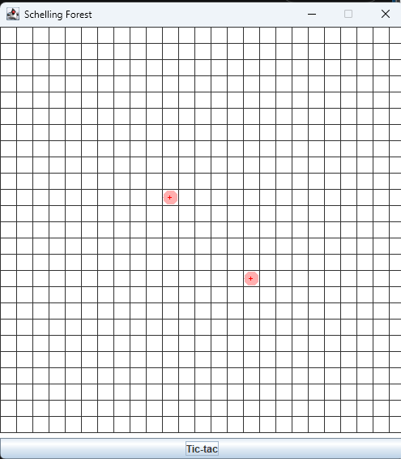
- Si es correcto el cambio de colores de los arboles.
B Ciclo 2. Incluyendo ardillas [En lab03.doc forest.astah *.java ]
(NO OLVIDE BDD – MDD)
El objetivo de este punto es permitir tener ardillas en el bosque. Ellas (i) son cafés y a medida que pasan los años se van tornando amarillentas, (ii) después de 10 años mueren, (iii) si quedan dos vecinas con una celda intermedia vacia, allí nace una nueva ardilla, (iv) se mueven aleatoriamente por el bosque
1. Para implementar esta nueva LivingThing (a) ¿cuáles métodos se sobre-escriben (overriding)?
- Si implementamos Squirrel, debemos heredar de LivingThing e implementar de Thing, como Tree, por lo que se deberian sobre-escribir ticTac(), getColor(),shape().
2. Diseñen, construyan y prueben esta nueva clase. (Mínimo dos pruebas de unidad)
3. Adicione una pareja de ardillas , de nombre scrat y sandy , (a) ¿Cómo quedarían después de 5 Tic-tac? Ejecuten el programa y hagan 5 clics en el botón. Capturen una pantalla significativa. (b) ¿Es correcto?
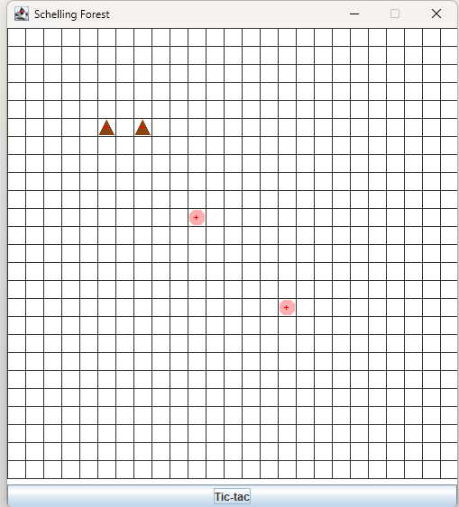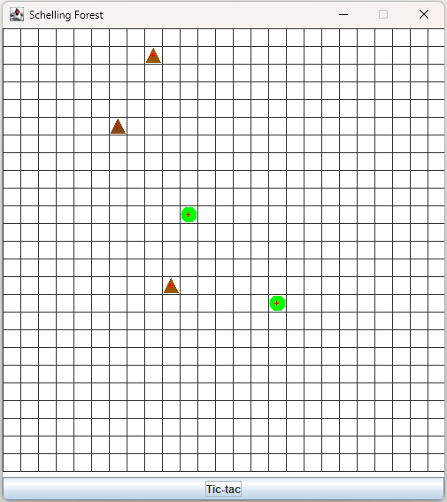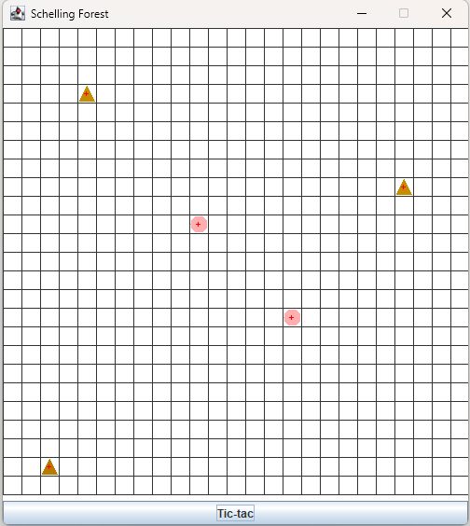
- Es correcto, porque se cumplen con las 4 normas anteriormente pactadas.

C Ciclo 3. Adicionando sombras [En lab03.doc forest.astah *.java ]
(NO OLVIDE BDD – MDD)
El objetivo de este punto es incluir sombras (sólo vamos a permitir el tipo básico). Ellas (i) son puntos negros que exparcen su sombra en toda la fila en la que se encuentran, (ii) se desplazan de sur a norte circularmente
1. Para poder adicionar sombras , (a) ¿debe cambiar en el código de Forest en algo? (b) ¿por qué? (c) ¿debe extender Thing ? (d) ¿por qué?
- Estrictamente hablando si, en someThing se debe modificar para que se puedan instanciar.
- Para que aparezcan en el estado inicial.
- Si se debe implementar Thing en Shadow.
- Porque las sombras existen en la matriz de la cuadrícula como objetos y tienen un tic-tac, pero NO son seres vivos.
2. Diseñen , construyan y prueben esta nueva clase. (Mínimo dos pruebas de unidad)
3. Adicionen dos objetos sombras en Forest , llámenlos thief y lass , (a) ¿Cómo quedarían después de cuatro Tic-tac? Ejecuten el programa y hagan 7 clics en el botón. Capturen una pantalla significativa. (b) ¿Es correcto?

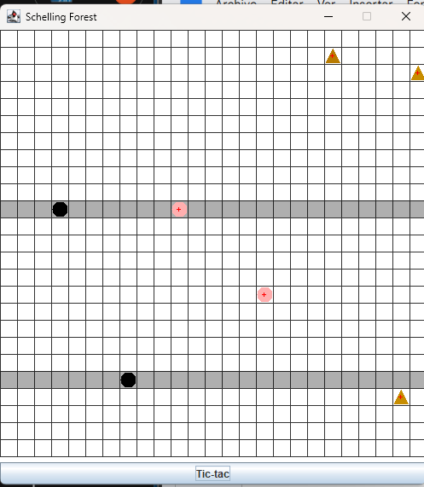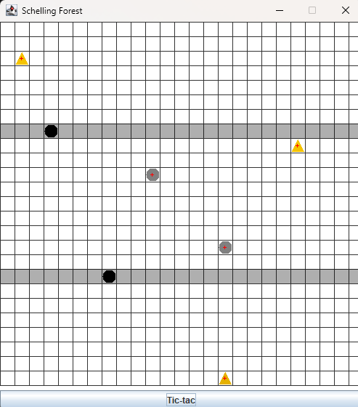
- Si es correcto, Porque las sobras se mueven y llevan consigo su fila sombreada.
D Ciclo 4. Proponiendo y diseñando : Nuevo árbol [En lab03.doc forest.astah *.java ] (NO OLVIDE BDD – MDD)
El objetivo de este punto es permitir recibir en un nuevo tipo de Tree .
1. Propongan, describan e implementen el nuevo tipo de Tree . (Mínimo dos pruebas de unidad)
2. Considerando una pareja de ellos con el apellido de ustedes. (a) Piensen en otra prueba signifi cativa y expliquen la intención. (b) Codifiquen la prueba de unidad correspondiente y capturen la pantalla de resultados de ejecución de la prueba. (c) Ejecuten el programa con esa prueba como prueba de aceptación y capturen las pantallas correspondientes.
E Ciclo 5. Proponiendo y diseñando : Nueva cosa [En lab03.doc forest.astah *.java ] (NO OLVIDE BDD – MDD)
El objetivo de este punto es permitir recibir una nueva clase de Thing (no Tree ) en el Forest
1. Propongan, describan e implementen la nueva clase de Thing . (Mínimo dos pruebas de unidad)
- Se propone Wolf , un nuevo ser vivo que se representa como Cuadro negro. Este a diferencia de las ardillas, se mueve a cualquier lugar a un radio de 2 casillas, su vida es de 25 años.
2. Considerando un par de ellos con el nombre de ustedes. (a) Piensen en otra prueba significativa y
expliquen la intención. (b) Codifiquen la prueba de unidad correspondiente y capturen la pantalla de resultados de ejecución de la prueba. (c) Ejecuten el programa con esa prueba como prueba de aceptación y capturen las pantallas correspondientes.
- Prueba significativa es de que si el lobo efectivamente muere a los 25 años, por lo que hacemos una verificación que en el año 24 sigan vivos y en el próximo ticTac ahí si se ejecuta el método die().

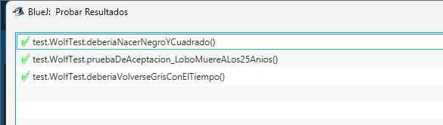

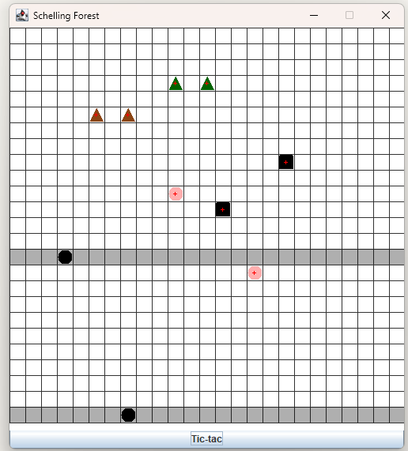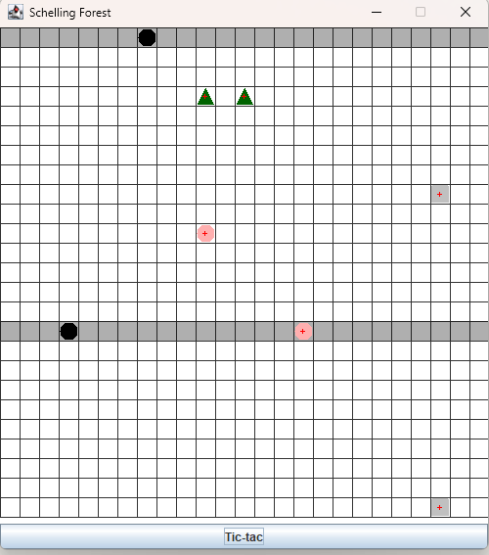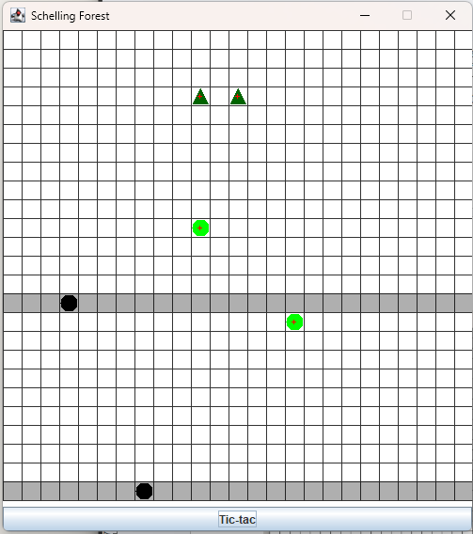
Aqui se ve que en el año 0 estan totalmente negros y en el año 24 ya estan muy grises y en el 25 mueren.
PARTE III. Desarrollando el reto [En lab03.doc forest.astah *.java ]
(NO OLVIDE BDD – MDD)
En la zona del bosque dedicada al simulador Forest Fire vamos a tener únicamente cuatro elementos: árboles, fuego, agua y tierra. En esa zona no pueden existir celdas vacías. Cada celda tiene ocho vecinos (vecindario de Moore).
Si un árbol débil queda cerca al fuego pierde el 25 % de su energía y si queda con menos de 10 % de energía se prende, convirtiéndose en fuego.
Si un árbol queda cerca a una fuente de agua recupera 100 % de su energía. El agua que lo alimentó se agota, convirtiéndose en tierra.
Si un árbol queda rodeado sólo por tierra genera un nuevo árbol en una de las celdas vecinas. Si el fuego queda cerca al agua, se extingue; y dura cinco ciclos, si permanece rodeado única mente por tierra. Al extinguirse se convierte en tierra.
Si el agua está rodeada por tierra, intenta moverse hacia el sur. El espacio que deja se convierte en tierra.
La tierra puede generar fuego con una probabilidad de 10 % y agua con probabilidad de 5 %. Estos elementos en cada momento deciden la acción a realizar, la primera posible siguiendo el orden en que se presentan las reglas, y la realizan inmediatamente.
3
PARTE IV. Empaquetando el proyecto [En lab03.doc forest.jar ]
En un JAR (Java ARchive) se pueden empaquetar múltiples clases y archivos para distribuir y ejecutar artefactos software en un solo archivo comprimido.
1. Revise las opciones de BlueJ para empaquetar su programa en un archivo .jar. Genere el archivo correspondiente. (a) Incluya una pantalla con evidencia de la existencia del archivo.

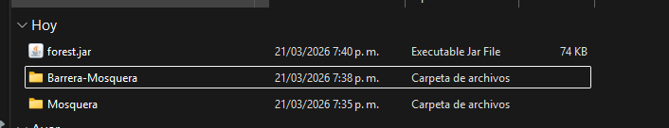
2. Consulte el comando java para ejecutar un archivo jar. ejecútenlo (a) ¿qué pasa?
- java -jar nombre_del_archivo.jar, para CMD. aparece el programa ya ejecutado.
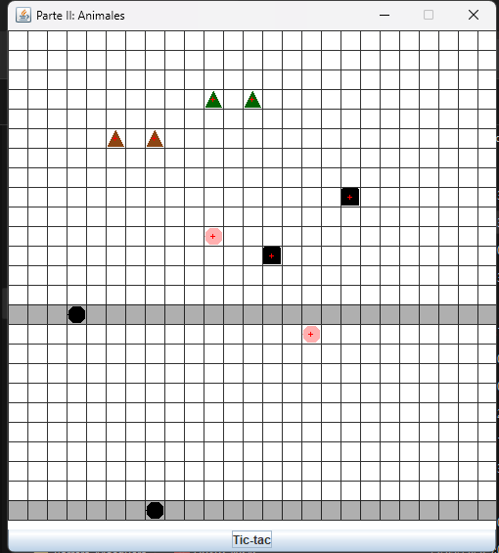
3. (a) ¿Qué ventajas tiene esta forma de entregar los proyectos? Explique claramente.
- Portabilidad, y es mucho mas manejable al ser solo un archivo y no una cantidad considerable como sería en otro caso.

RETROSPECTIVA
1. ¿Cuál fue el tiempo total invertido en el laboratorio por cada uno de ustedes? (Horas)
Por cada unos de nosotros contando las del laboratorio fueron unas 18-19 horas
2. ¿Cuál es el estado actual del laboratorio? ¿Por qué?
Totalmente completo, por que se implemento todo lo pedido en este.
3. Considerando las prácticas XP del laboratorio, ¿cuál fue la más útil? ¿por qué?
Refactorizacion, poer uqe fue vital para organizar el codigo bajo los estandares correctos, cosa que los profes insisten bastante en la buena presentacion del codigo.
4. ¿Cuál consideran fue el mayor logro? ¿Por qué?
El mayor logro fue hacer la correcta implementación del vecindario de Moore, porque es manejar 8 localidades distintas y verificar que todo funcione correctamente.

5. ¿Cuál consideran que fue el mayor problema técnico? ¿Qué hicieron para resolverlo?
El mayor problema técnico, fueron 2, la reproducción de las ardillas, que en un momento por que habíamos parametrizado mal una variable se reproducen infinitamente, y el otro fue que para validar el JAR, no teníamos la version de java 21, lo tuvimos que actualizar
6. ¿Qué hicieron bien como equipo? ¿Qué se comprometen a hacer para mejorar los resultados?
Depuracion de errores y buena planeacion de los metodos.
7. ¿Qué referencias usaron? ¿Cuál fue la más útil? Incluyan citas con estándares adecuados.
Oracle. (2024). Java Platform, Standard Edition & Java Development Kit Version 21 API Specification. Recuperado de la documentación oficial de Java SE.

4

